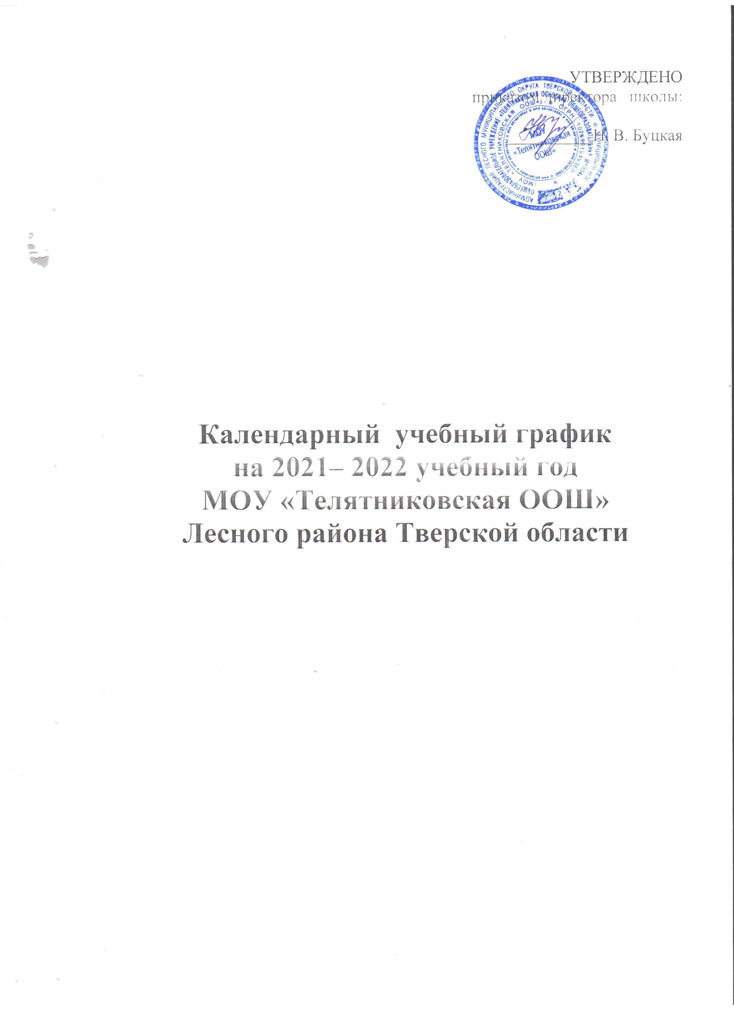
Пояснительная записка
Календарный учебный график Муниципального общеобразовательного учреждения «Телятниковская основная общеобразовательная школа» является локальным нормативным документом, регламентирующим организацию образовательного процесса в учреждении.
Календарный учебный график разработан в соответствии с:
- Законом «Об образовании в Российской Федерации» от 29.12.2012 года №273 – ФЗ.
- Приказом Министерства образования РФ от 05.03.2004 № 1089 «Об утверждении федерального компонента государственных образовательных стандартов начального общего, основного общего и среднего (полного) общего образования»;
- Приказом Министерства образования и науки Российской Федерации от 26.11.2010 №1241 «О внесении изменений в федеральный государственный образовательный стандарт начального общего образования»; утвержденные приказом Министерства образования и науки Российской Федерации от 06.10.2009 №373;
- Законом Тверской области «О регулировании отдельных вопросов в сфере образования в Тверской области». Принят законодательным Собранием Тверской области 11.07.2013г.
- Приказом департамента образования 01.09.2010 №281/08 «О введении федерального государственного стандарта в общеобразовательных учреждениях Тверской области .
- Приказом Министерства образования и науки Р Ф от 17 декабря 2010года №1897 «Федеральный государственный образовательный стандарт основного общего образования «
- Примерными образовательными программами по предметам;
- Санитарно-эпидемиологическими нормами «Санитарно -эпидимиологические требования к условиям и организации обучения в общеобразовательных учреждениях. СанПиН 2.4.2.2821-10», утвержденных Главным государственным санитарным врачом РФ 29.12.2010.№189
- Уставом и образовательными программами МОУ «Телятниковская ООШ».
- Лицензией на право образовательной деятельности.
- Свидетельством о государственной аккредитации.
Календарный учебный график рассматривается на заседании педагогического совета , утверждается директором МОУ «Телятниковская ООШ».
Изменения в календарный учебный график вносятся приказом директора МОУ «Телятниковская ООШ».
Календарный учебный график в полном объеме учитывает индивидуальные, возрастные, психофизические особенности обучающихся и отвечает требованиям охраны их жизни и здоровья.
Основные положения
- Начало учебного года -01 сентября 2021 г.
- Продолжительность учебного года для учащихся первого класса – 33 учебные недели, для учащихся 2- 9 класса - 34 учебные недели .
- Окончание учебного года - 30 мая 2022 г.
- Обязательная недельная нагрузка обучающихся : в 1 классе – 21 ч., во 2 классе – 23ч., в 3 классе – 23 ч., в 4 классе – 23ч., в 5 классе – 29 ч., в 6 классе – 30 ч., в 7 классе – 32 ч., в 8,9 классах - 33 ч.
- Продолжительность учебных четвертей

Четверть | Продолжительность, недель | Продолжительность, дней
I четверть | 8 | 43
II четверть | 8 | 38
III четверть | 10 | 46
IV четверть | 8 | 43
ИТОГО: | 34 | 170

- Продолжительность каникул – 2-8 классы:
Каникулы | Начало | Окончание | Продолжительность
Осенние | 30.10.21 г. | 07.11.21 г. | 9 дней
Зимние | 30.12.21 г. | 09.01.22 г. | 11 дней
Весенние | 18.03.22 г. | 27.03.22 г. | 10 дней
 |  | Итого | 30 дней

Для учащихся 1-го класса

Каникулы | Начало | Окончание | Продолжительность
Осенние | 30.10.21 г. | 07.11.21 г. | 9 дней
Зимние | 30.12.21 г. | 09.01.22 г. | 11 дней
Весенние | 18.03.22 г. | 27.03.22 г. | 10 дней
Дополнительные | 14.02.22 г. | 20.02.22 г. | 7 дней
 |  | Итого | 37 дней

- Режим работы школы - пятидневная рабочая неделя
- Сменность -1 смена

- Режим занятий:
начало занятий - в 9 часов 00 минут, окончание занятий 16 часов 25 минут;

10. Продолжительность уроков:
В оздоровительных целях и для облегчения процесса адаптации детей к требованиям образовательного учреждения в 1 классе применять «ступенчатый» метод постепенного наращивания учебной нагрузки;
- в первой четверти – 3 урока по 35 минут каждый,
- во второй четверти – 4 урока по 35 минут каждый,
- во втором полугодии – 4 урока по 45 минут каждый.
2-8 классы – 45 минут

11. Расписание звонков:
Для учащихся 2 - 9 классов
Урок | начало | окончание | Продолжительность перемен
1 | 9.00 | 9.45 | 10 мин.
2 | 9.55 | 10.40 | 10 мин.
3 | 10.50 | 11.35 | 20 мин.
4 | 11.55 | 12.40 | 10 мин.
5 | 12.50 | 13.35 | 10 мин.
6 | 13.45 | 14.30 | 10 мин.
7 | 14.40 | 15.25

Для учащихся 1-го класса
1 четверть

Урок | начало | окончание | Продолжительность перемен
1 | 9.00 | 9.35 | 20 мин
2 | 9.55 | 10.30 | 30 мин
3 | 11.00 | 11.35 | Динамическая пауза
2 четверть

урок | начало | окончание | Продолжительность перемен
1 | 9.00 | 9.35 | 20 мин
2 | 9.55 | 10.30 | 30 мин
3 | 11.00 | 11.35 | 25 мин
4 | 12.00 | 12.35 | Динамическая пауза

Второе полугодие
Урок | начало | окончание | Продолжительность перемен
1 | 9.00 | 9.45 | 10 мин
2 | 9.55 | 10.40 | 20 мин
3 | 11.00 | 11.45 | 15 мин
4 | 12.05 | 12.50 | Динамическая пауза

12. Форма получения образования – очная для всех обучающихся школы

13. Проведение промежуточной аттестации в переводных классах:
Промежуточная аттестация в переводных классах (во 2-8) в форме итоговых контрольных работ проводится с 15 по 28 мая 2021 года без прекращения общеобразовательного процесса. Сроки итоговых контрольных работ устанавливаются педагогическим советом школы и утверждаются директором школы

